**Tối ưu tất cả trang trong cửa hàng OpenCart**

1. **Tối ưu hoá trang chủ:**

Vào System > Settings > Edit > thanh Store, điền vào hộp Title và Meta Tag Description, sau đó chọn Save.

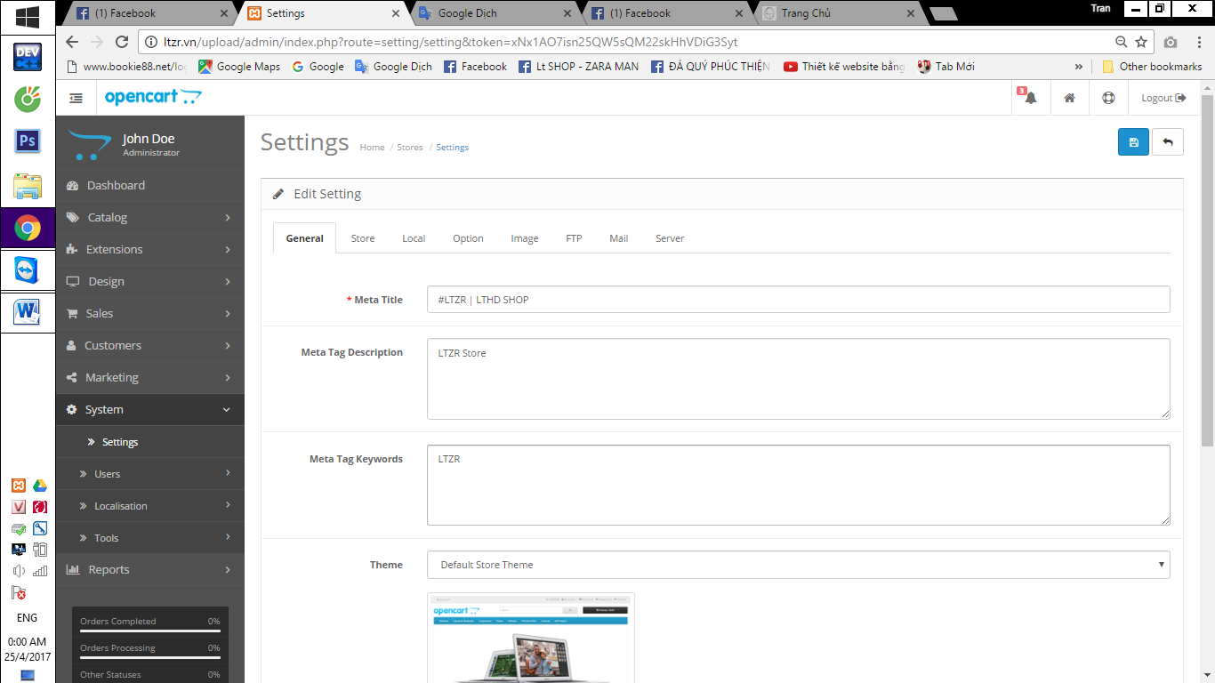

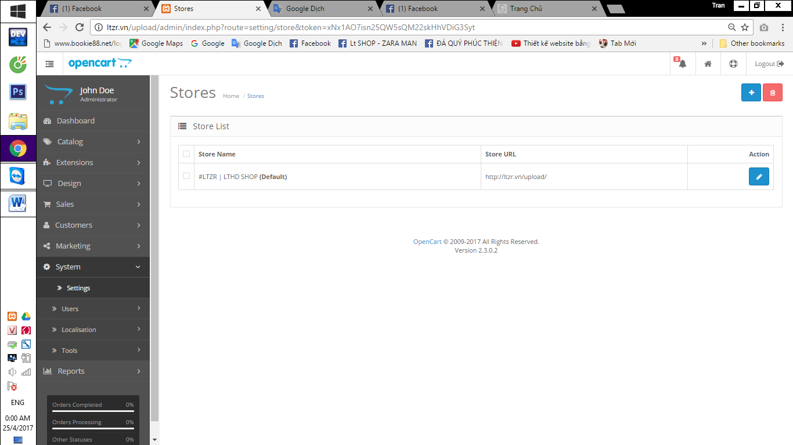

1. **Tối ưu hoá cho từng Catalog:**

Đến Catalog > Categories > Chọn category để chỉnh sửa hoặc thêm mới > điền vào hộp Category Name, Meta Tag Description và Meta Tag Keywords, sau đó chọn Save.

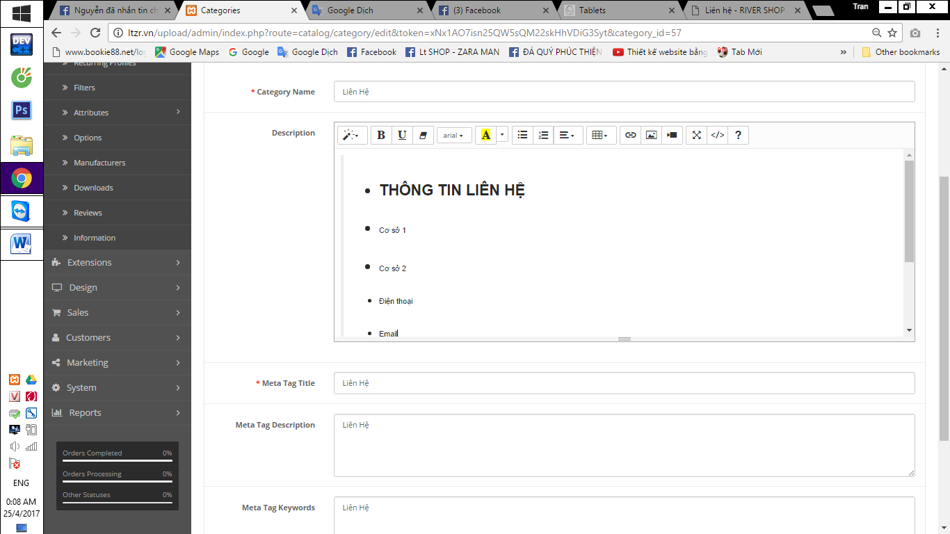

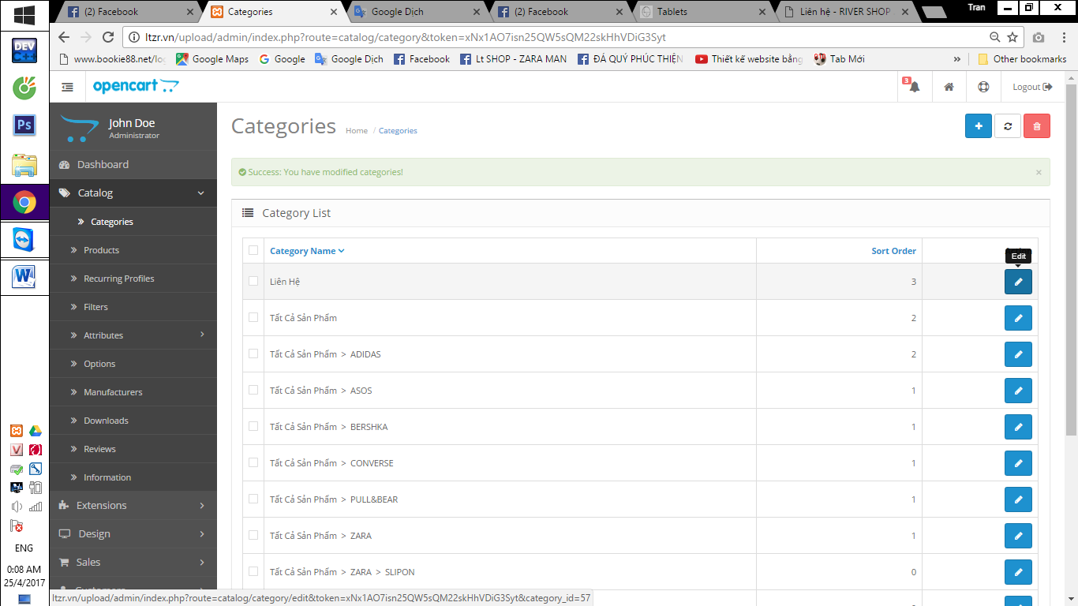

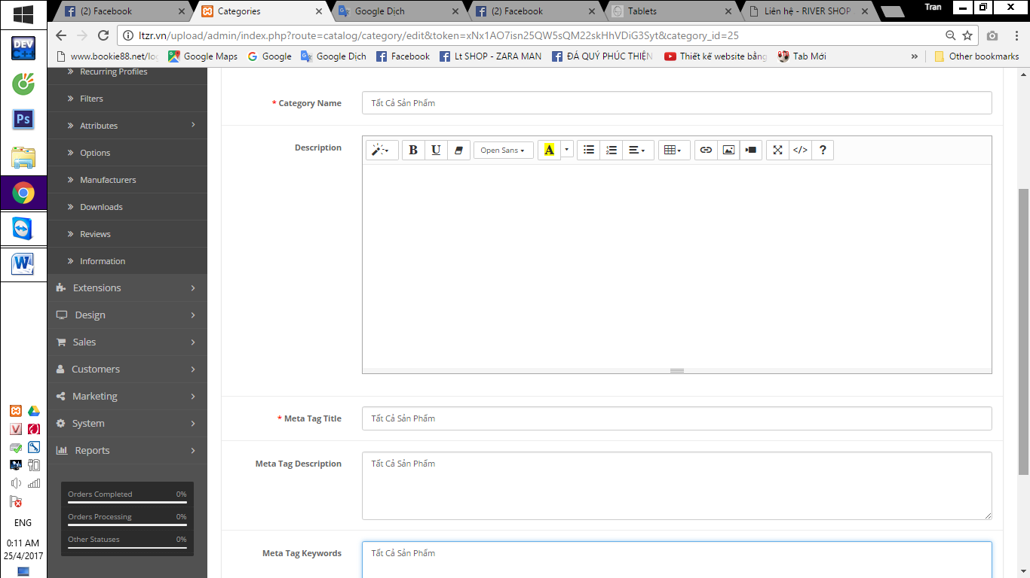

1. **Tối ưu hoá cho từng sản phẩm:**

Đến Catalog > Products > chọn sản phẩm để chỉnh sửa hoặc thêm mới > điền vào hộp Product Name, Meta Tag Discription và Meta Tag Keywords, sau đó chọn Save.

